第一步：进入会议

第二步：第一个汇报的人打开共享窗口（注意先打开word）(记得把WORD放大)



第三步：点击word窗口

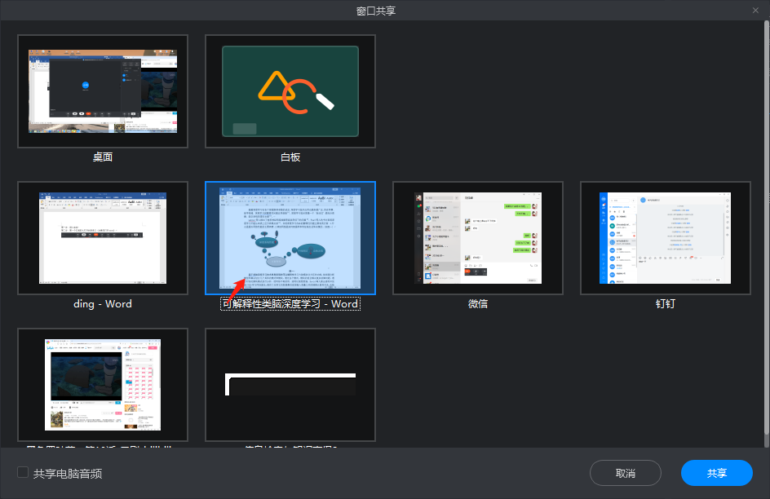

第四步：点击共享

第五步：汇报结束后先不要关闭共享，由张老师点评后，轮到下一个同学的时候在点击停止共享（记得别人在汇报的时候闭一下麦）

第六步：下一个同学重复第二步到第四步步骤

注：如果电脑没麦克风的话，可以建一个小号，这里面是可以随意说话的，所以可以把小号登在手机上然后手机说话。（加我钉钉就行了）